# TP6

Table des matières

TP6 1

1. Angry IP scanner 1

2. Advanced IP Scanner 1

3. Wire Shark 3

## Angry IP scanner

Angry IP scanner est un scanner d’adresse IP servant à scanner toutes les adresses IP d’un réseau. Il est très simple d’utilisation puisqu’il suffit juste de rentrer la plage IP que nous souhaitons observer pour que celui-ci nous sorte les résultats.

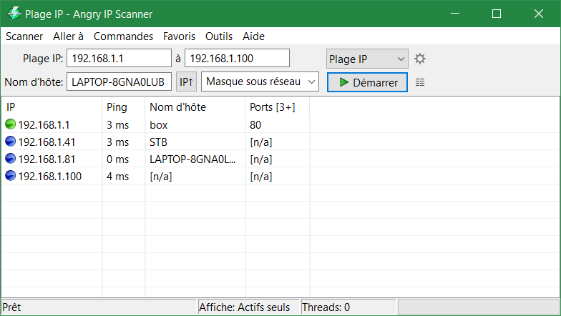

Ici nous pouvons voir que la Box internet a été reconnu en 192.168.1.1 ainsi que mon ordinateur en 192.168.1.81.

Point faible : Malheureusement a défaut de vois une certaine partie, il ne reconnait pas une autre. Il existe une adresse 192.168.1.100 qui existe (Puisque pingable) cependant impossible de savoir a quoi correspond cette adresse (Savoir ci cela est une adresse de box, de télé, d’ordinateur, de téléphone…).

Nous pouvons aussi voir les ports ouverts sur les périphériques. Par exemple la box a le port 83 d’ouvert (le port TCP) car elle est configurée en DHCP.

Nous allons essayer de découvrir de quoi il s’agit.

## Advanced IP Scanner

Ce logiciel scan « plus en profondeur » le réseau puisque grace a lui en plus des adresses IP, nous pouvons récupérer les adresses MAC des Objets connecter.

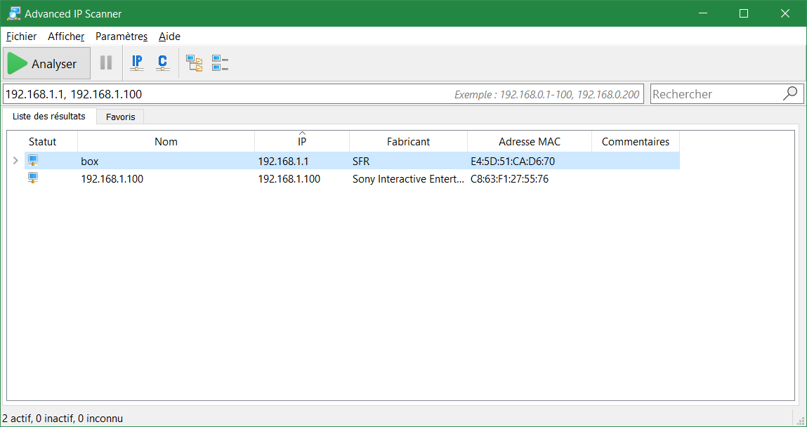

Comme nous pouvons le constater, nous avons retrouver la fameuse addresse IP 192.168.1.100 qui a comme fabricant Sony Interactive. J’en conclu donc que le système scanner est une Playstation4.

Défaut : Sur une plage IP donner allant de 192.168.1.1 a 192.168.1.100 nous ne trouvons que 2 appareil tandis que Angry IP scanner en trouve 4. Après recherche de ma part il s’avère même que ces deux logiciels ignorent des appareils sur le réseau puisque par exemple il y a au minimum 6 appareil sur mon réseau.

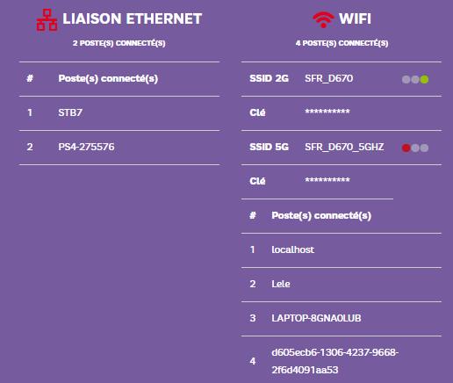

## Wire Shark

Wire Shark est un scanner Réseau servant a surveillant le trafic de paquet de ce dernier, ainsi que tout les périphérique réseau de la machine ciblé.

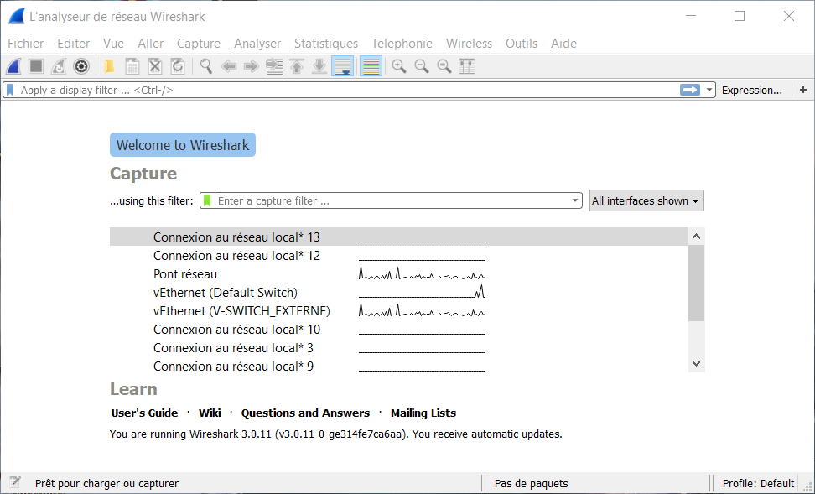

Ici nous pouvons voir qu’un pont réseau a été créer a cause d’Hyper-V et que ce dernier a le même trafic réseau que le V-SWITCH externe.

Par exemple ici nous pouvons les communications entre la Box et mon ordinateur.

Défaut : Le problème de Wire Shark est que justement il est trop complet et cela permet très facilement de s’égarer dans le nombre impressionnant de paquet transitant sur un ordinateur